**CAPIBARA**

**NATURALEZA, DERECHO Y SOCIEDAD**



**MEMORIA ANUAL**

**2019**

**CAPIBARA. Naturaleza, Derecho y Sociedad** es una asociación civil nacida en el año 2013, que desde el 24 de septiembre de 2014 se encuentra formalmente constituida como Asociación Civil con personería jurídica, conforme Resolución N° 777/2014 de la Inspección General de Personas Jurídicas de la Provincia de Santa Fe.

En el presente documento daremos cuenta de las actividades desarrolladas a lo largo del año 2019.

**Distinción “Berta Cáceres” a Valeria Berros**

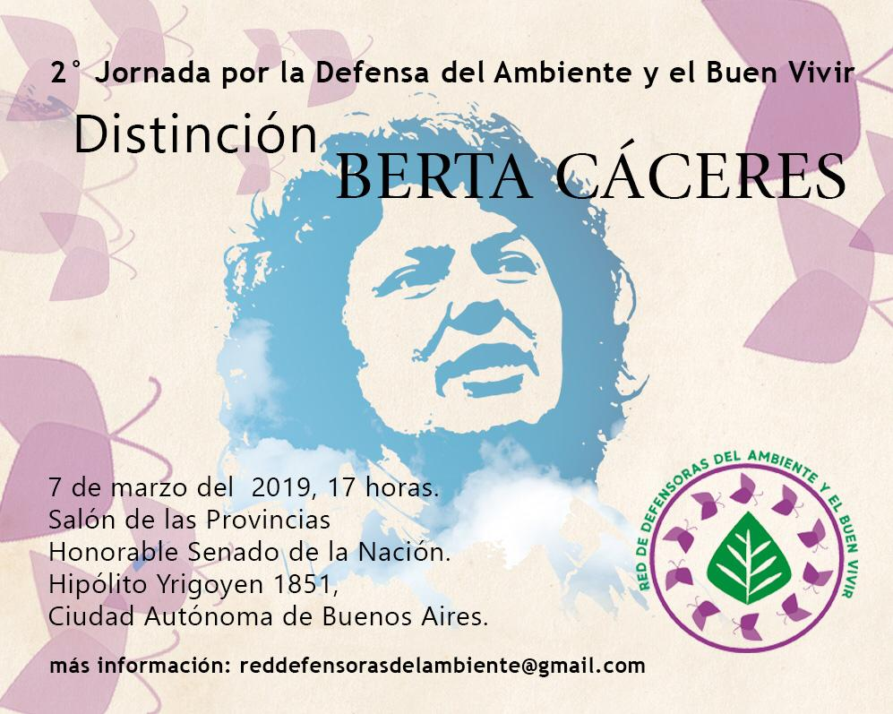

El día 7 de marzo acompañamos a Valeria Berros -integrante de CAPIBARA-, quien recibió la Distinción “Berta Cáceres” del Senado de la Nación.

El reconocimiento se produjo en el marco de la 2° Jornada Federal por la Defensa del Ambiente y el Buen Vivir, organizada por la Red de Defensoras del Ambiente y Buen Vivir, y tuvo lugar en el Honorable Senado de la Nación, en la ciudad de Buenos Aires.

**Plenario de planificación bianual**

El día 9 de marzo realizamos nuestro plenario de planificación bianual. En él abordamos las líneas de trabajo de todas nuestras áreas y realizamos una proyección de las actividades para 2019 y 2020.

Asimismo, como es habitual, a lo largo del año continuamos con nuestras reuniones plenarias mensuales, en las que procuramos contar con la presencia de la mayor cantidad posible de asociados.

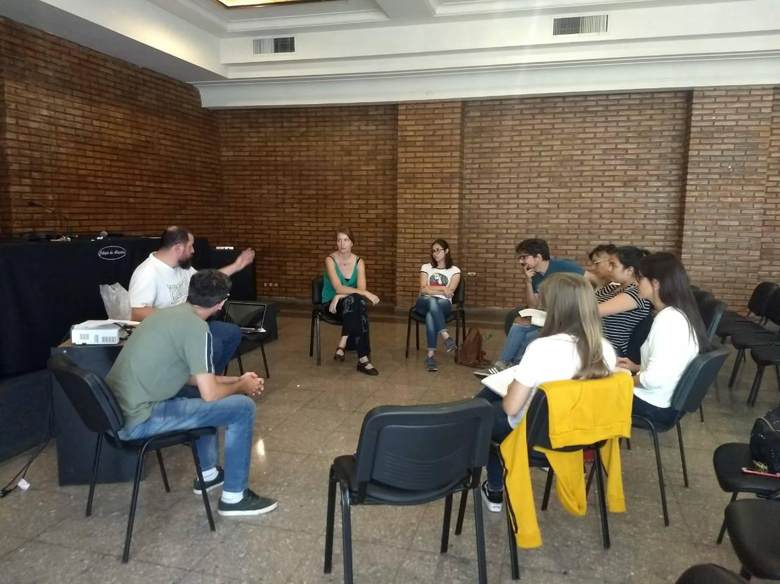

Plenario de planificación bianual, 09/03/2019

**Remada por los ríos**

Entre los meses de marzo y abril acompañamos la primera “Remada por los ríos”. Se trató de una travesía con postas por los ríos de nuestro litoral, que tuvo inicio el 14 de marzo, Día Internacional de la Lucha por los Ríos.

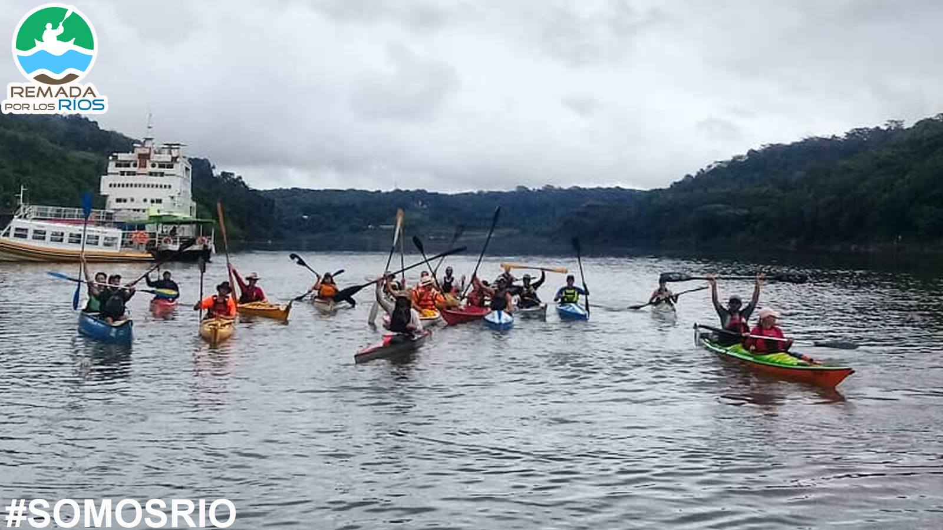

Largada en Puerto Iguazú (Misiones), 14/03/2019. Crédito: cuenta

de Facebook “Remada por los ríos”

(<https://www.facebook.com/remadaporlosrios/>)

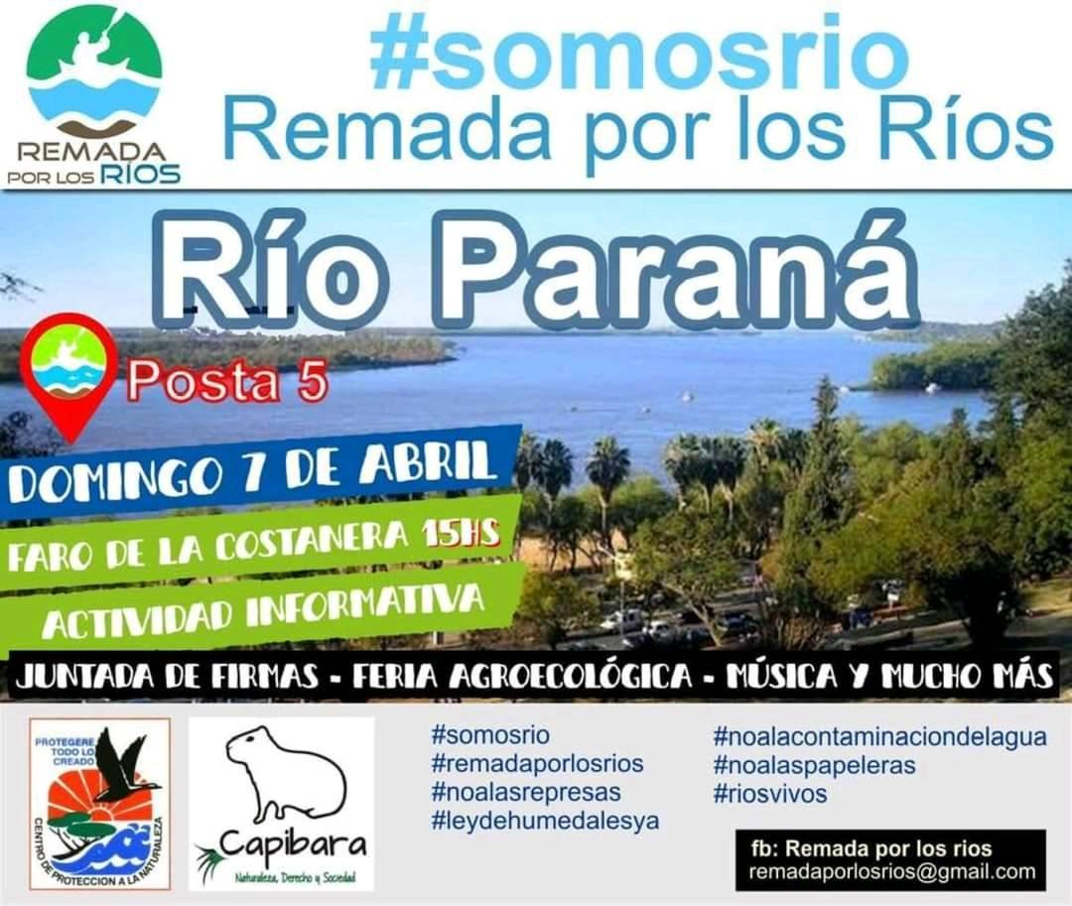

El día 7 de abril la travesía arribó a la ciudad de Santa Fe. Junto a CEPRONAT reunimos firmas de un petitorio a favor de los ríos libres de contaminación y por la aprobación de una ley de protección de humedales, en un evento que también contó con música y feria agroecológica.

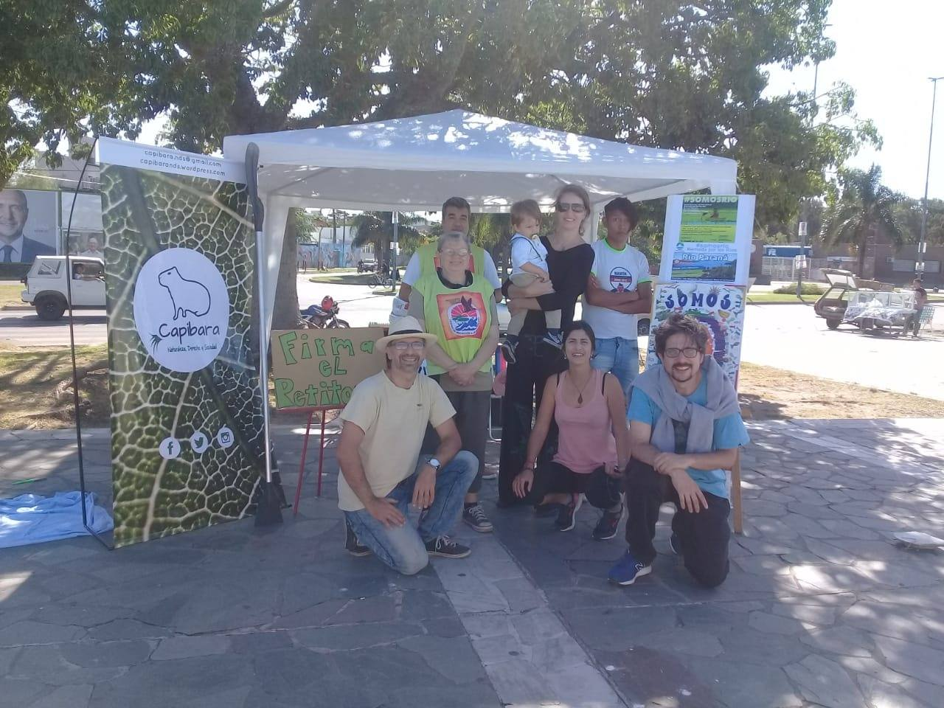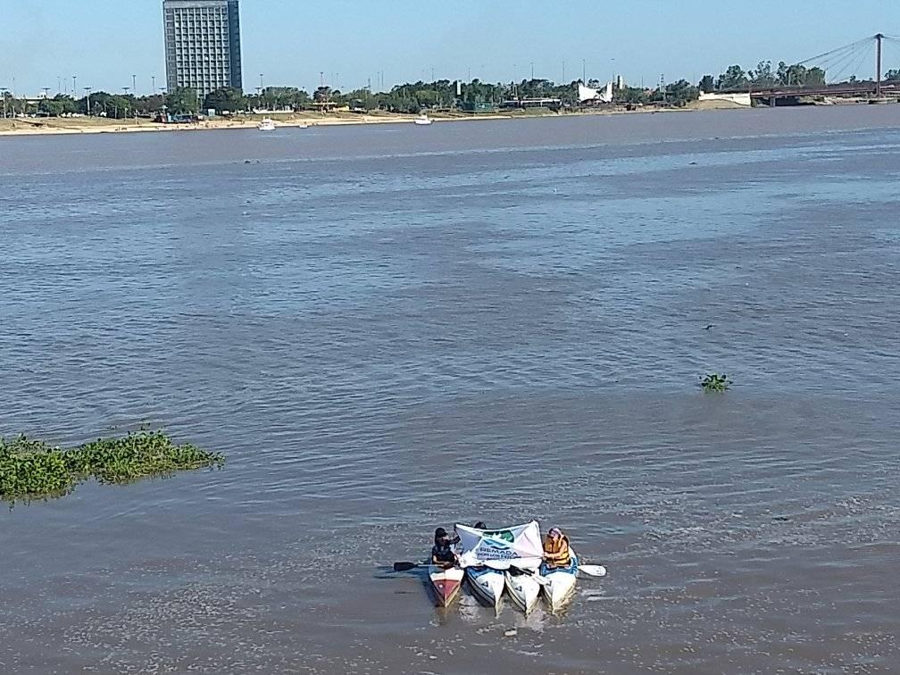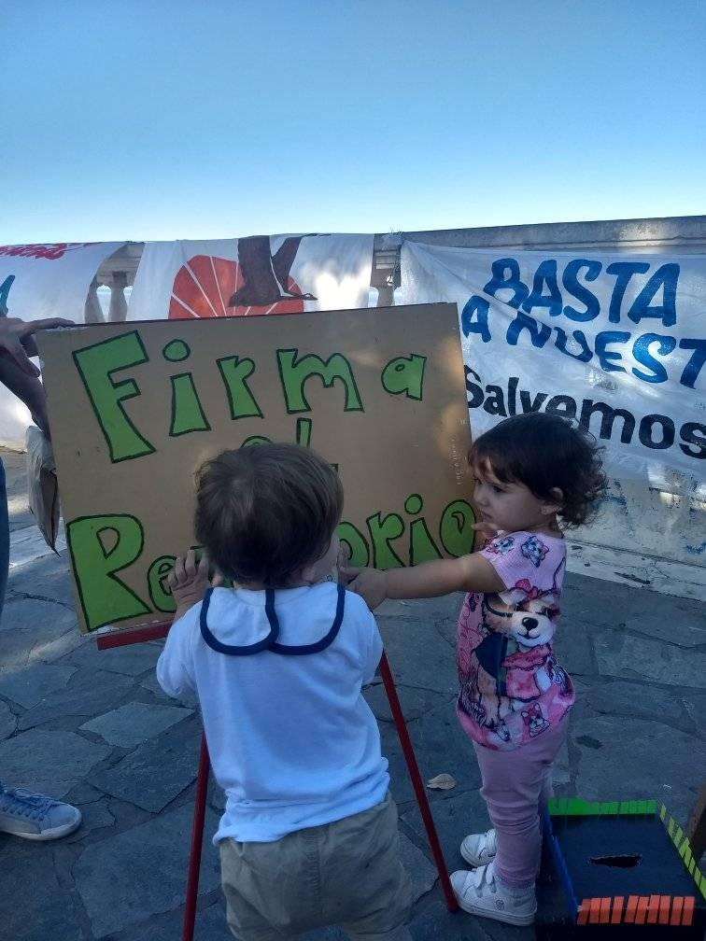

Juntada de firmas Llegada de los kayakistas a Santa Fe Niñes en la campaña

Crédito de la primera foto: Cuenta de Facebook de CEPRONAT

(<https://www.facebook.com/Cepronat-Santa-Fe-p%C3%A1gina-activa-133282647027779/>)

**Fridays For Future**

El día 15 de marzo participamos de la Movilización Mundial por el Cambio Climático junto a jóvenes de todo el mundo.

Se trató de una convocatoria simultánea en distintos puntos del planeta, que en CAPIBARA acompañamos desde la ciudad de Santa Fe.

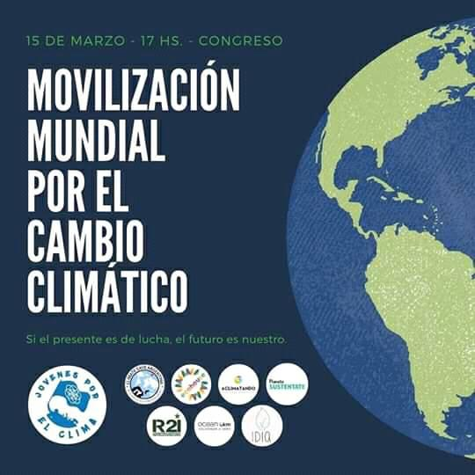

**Paren de Fumigarnos**

A lo largo del año continuamos participando activamente de Paren de Fumigarnos, en cuyo marco participamos de los plenarios periódicos y acompañamos distintas actividades.

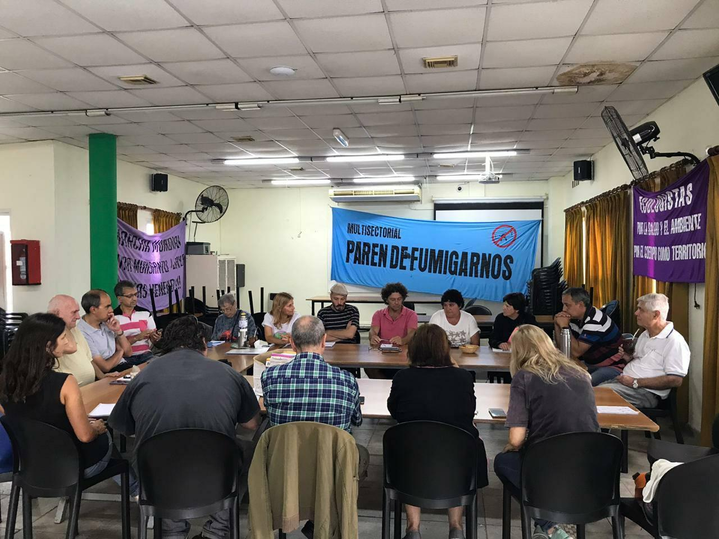

Plenario de Paren de Fumigarnos, 30/03/2019

**Presentación del Informe Ambiental Anual 2019 de FARN**

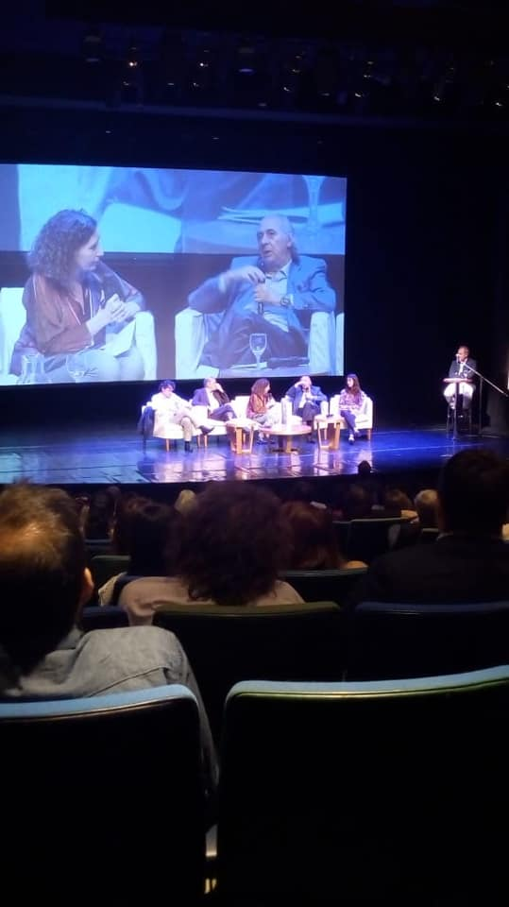

Rafael Colombo, integrante de CAPIBARA, participó en el Informe Ambiental Anual 2019 publicado por FARN, en el que fue autor del texto "Derechos Humanos y ambiente en Argentina: notas sobre las fumigaciones con agrotóxicos”.

Estuvimos presentes en el evento de presentación, que tuvo lugar el día 9 de abril en la ciudad de Buenos Aires.

**Congreso Argentino de Derecho Ambiental**

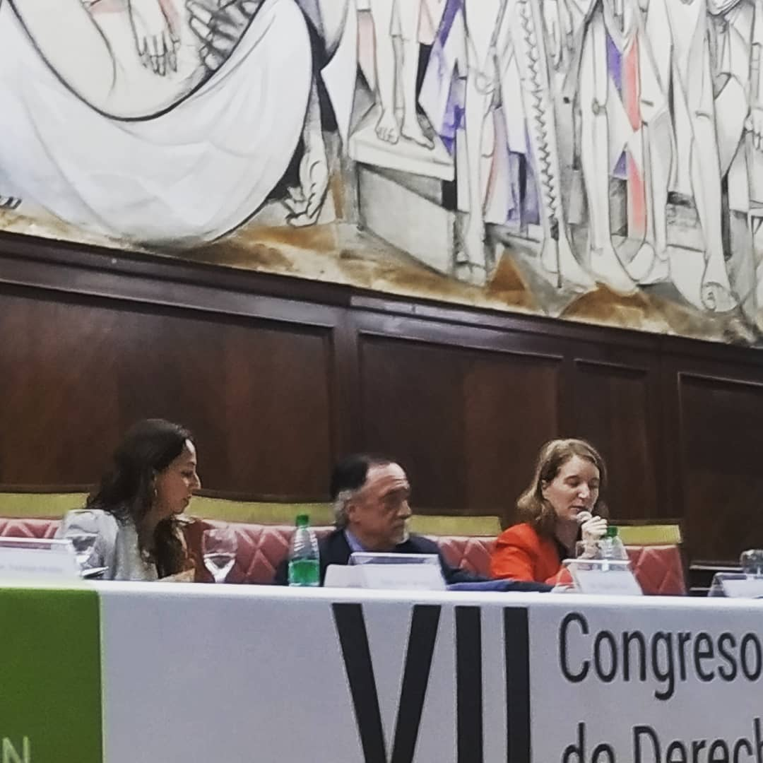

En el mes de mayo estuvimos presentes en el VII Congreso Argentino de Derecho Ambiental, que tuvo lugar en la Facultad de Derecho de la Universidad de Buenos Aires.

Valeria Berros, integrante de CAPIBARA, expuso en el panel “Debates acerca de los sujetos susceptibles de protección: naturaleza, generaciones futuras, seres sintientes y animales”.

**Cumbre Climática de las Américas**

En el mes de agosto participamos de la III Cumbre Climática de las Américas que tuvo lugar en la ciudad de Rosario.

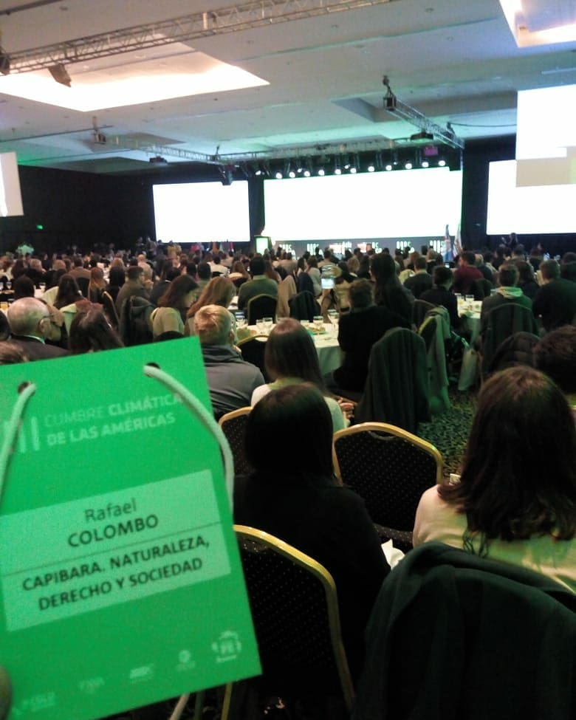

**Entrevista a Rafael Colombo por la ley de agroquímicos**

El día 21 de agosto nuestro compañero Rafael Colombo y Carlos Manessi (CEPRONAT) brindaron una entrevista al programa Santa Fe Directo, emitido por Telefé Santa Fe con motivo de la ley de agroquímicos.

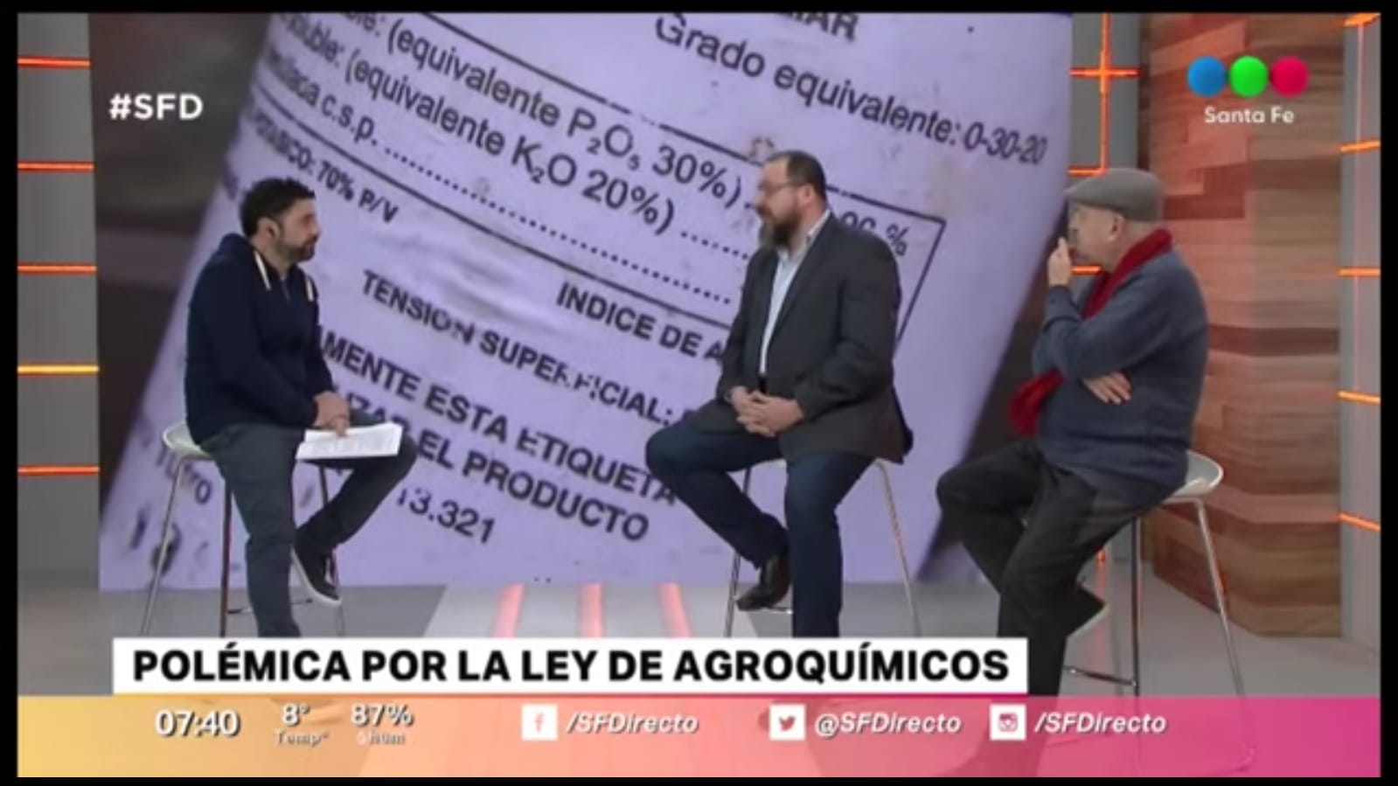

La entrevista completa puede ser revisitada en el siguiente enlace:

<https://www.youtube.com/watch?v=XSCGEKDprPA>

**Entrevista a Valeria Berros por los incendios en la Amazonía**

El día 23 de agosto nuestra compañera Valeria Berros brindó una entrevista al canal 5RTV en relación a los incendios que se estaban produciendo en la selva amazónica.

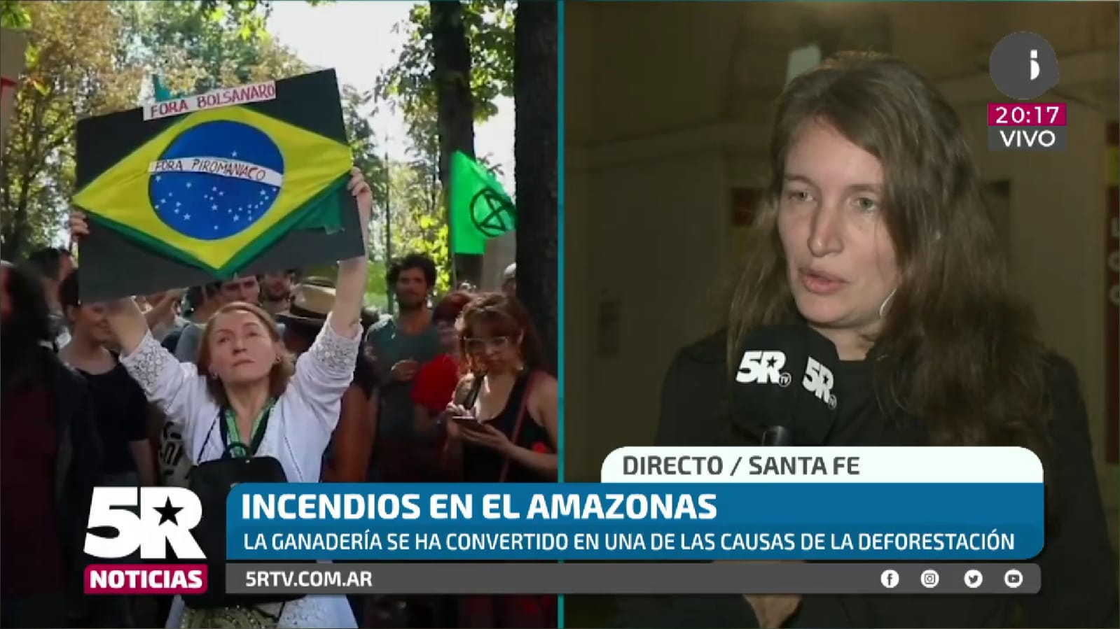

La entrevista puede ser revisitada en el siguiente enlace, a partir del minuto 11:00: <https://www.facebook.com/5RTvSF/videos/1000473393677918>

**Comunicado por el Día del Árbol**

El 29 de agosto, con motivo del Día del Árbol que se celebra en esa fecha, emitimos el comunicado “Día del árbol, una oportunidad para reflexionar sobre la relación entre naturaleza, derecho y sociedad”. Allí, ante la situación enfrentada por la Amazonia y otros ecosistemas del mundo, manifestamos nuestra postura en relación a los bosques, a los cuales consideramos patrimonio común de la humanidad, de las generaciones futuras y de las especies no humanas.

El texto completo puede ser consultado en nuestra página de Facebook:

<https://www.facebook.com/notes/capibara-naturaleza-derecho-y-sociedad/nuevo-comunicado-d%C3%ADa-del-%C3%A1rbol-una-oportunidad-para-reflexionar-sobre-la-relaci%C3%B3/2628877363809720/>

**Notas de prensa por ley de agrotóxicos**

El día 1º de septiembre la periodista Jorgelina Hiba recogió la postura de CAPIBARA y de la Campaña Paren de Fumigarnos en una nota publicada en el medio *Aire de Santa Fe*, titulada “La Legislatura santafesina frente al desafío de debatir una nueva ley de agroquímicos”.

Ésta puede ser consultada en el siguiente enlace:

<https://www.airedesantafe.com.ar/actualidad/la-legislatura-santafesina-frente-al-desafio-debatir-una-nueva-ley-agroquimicos-n121968>

**Charla “El modelo agroindustrial y sus impactos en la salud y el ambiente”**

El día 25 de septiembre nuestro compañero Rafael Colombo, junto a Carlos Manessi (CEPRONAT), brindaron una charla informativa abierta a todo público denominada “El modelo agroindustrial y sus impactos en la salud y el ambiente”.

Ésta tuvo lugar en la localidad de Cañada de Gómez y fue organizada por la Asociación de Derechos Humanos de Cañada de Gómez, el Colectivo Basta de Fumigarnos Cañada de Gómez y Norma Cabrera.

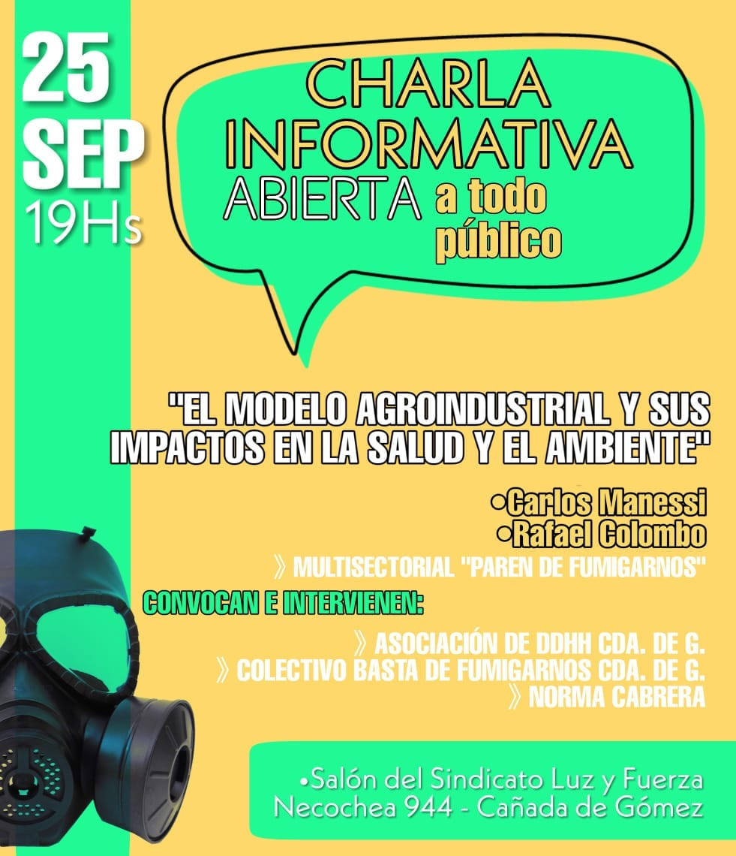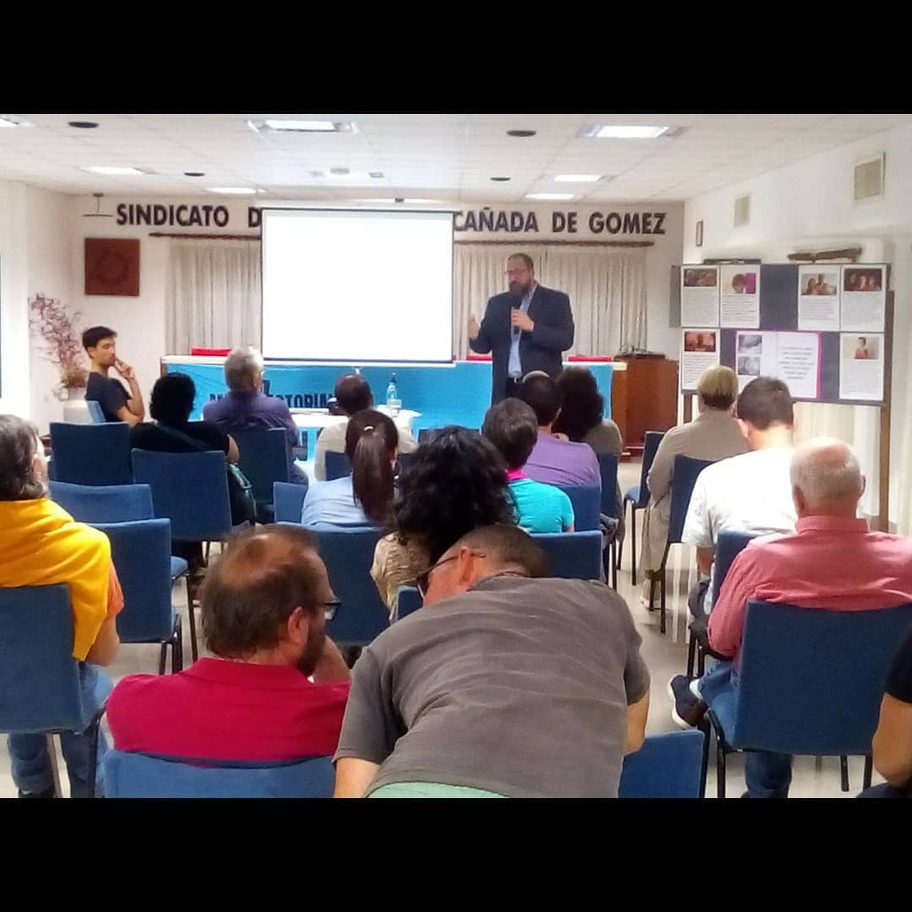

**Marcha Mundial contra el Cambio Climático. Notas periodísticas.**

El día 27 de septiembre participamos de otra edición de la Marcha Mundial contra el Cambio Climático.

En la ciudad de Santa Fe la marcha fue convocada por la Unión de Trabajadores de la Tierra, CEPRONAT, Desvío a la Raíz, la Campaña Paren de Fumigarnos, Fridays For Future y CAPIBARA.

El punto de encuentro fue el puente colgante, donde nos hicimos presentes junto a una numerosa concurrencia.

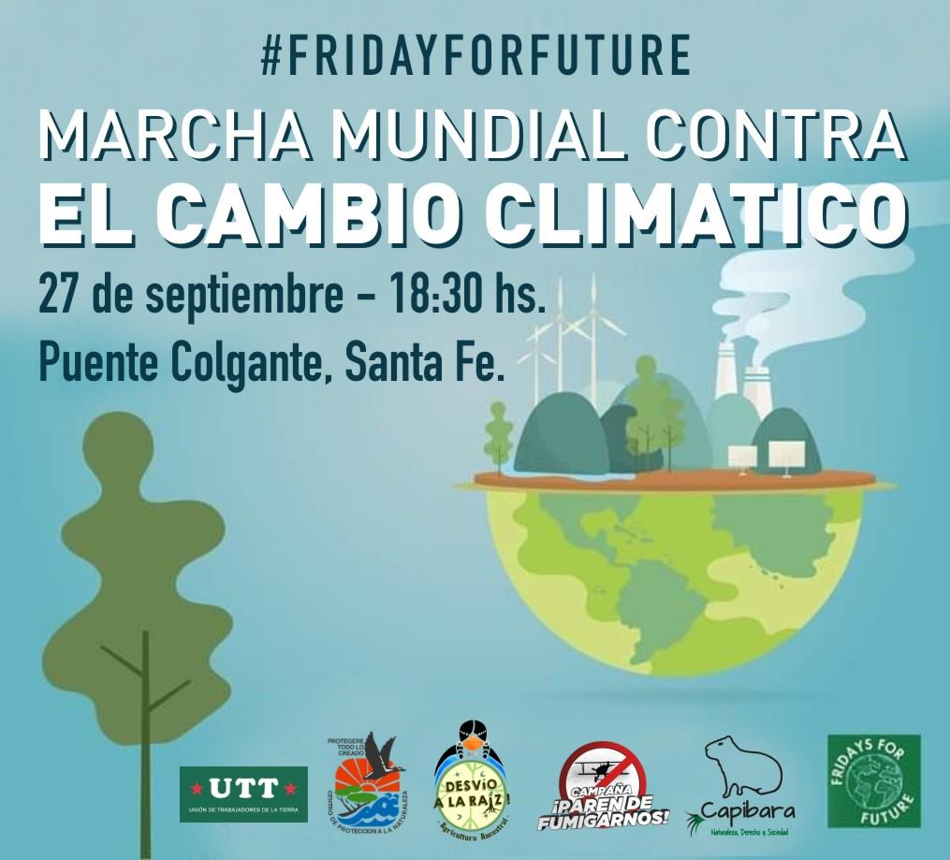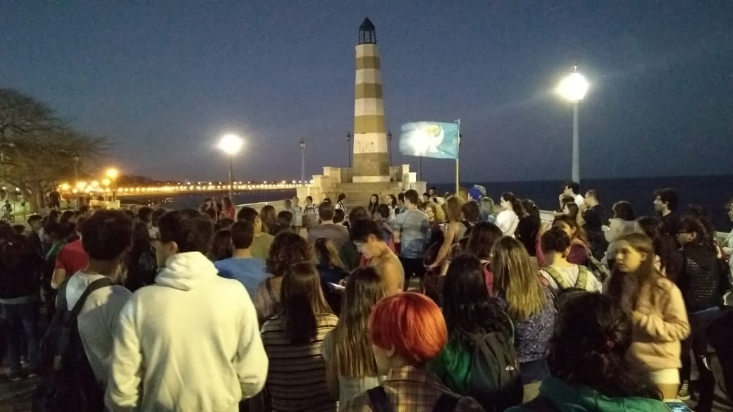

**Publicación en El Litoral**

Con motivo de la convocatoria, nuestro compañero Rafael Colombo tuvo la oportunidad de vertir algunos conceptos que fueron recogidos en la nota “Santa Fe también se moviliza contra el cambio climático”, publicada el 25 de septiembre en *El Litoral*.

La nota completa puede ser consultada en el siguiente enlace:

<https://www.ellitoral.com/index.php/id_um/209263-santa-fe-tambien-se-moviliza-contra-el-cambio-climatico-en-el-puente-colgante-area-metropolitana.html>

**Entrevista a Cintia Balaudo**

También con motivo de la convocatoria, nuestra compañera Cintia Balaudo brindó una entrevista en el programa *Santa Fe Directo*, en la que explicó de qué estamos hablando cuando hablamos de cambio climático y comentó sobre la Marcha Mundial por el Clima en la ciudad de Santa Fe.

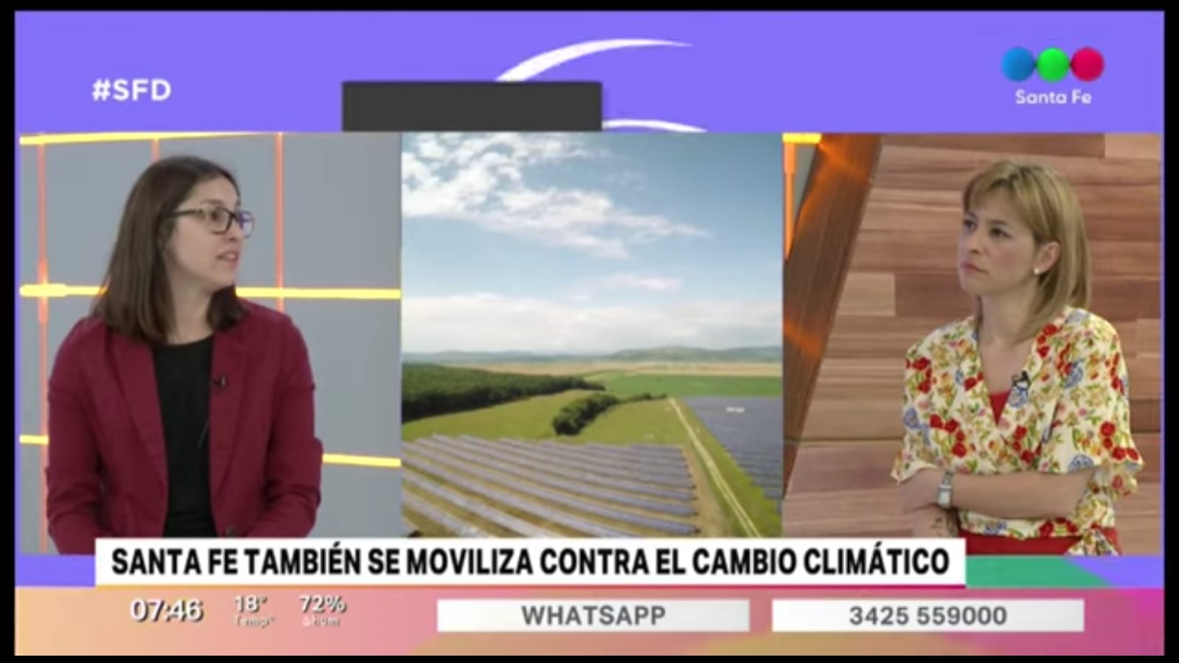

La entrevista completa se encuentra disponible en el siguiente enlace:

<https://www.youtube.com/watch?v=AsHbb-Ti-6s>

**Entrevista a Rafael Colombo**

El mismo día nuestro compañero Rafael Colombo brindó una entrevista radial al programa *El cuarto poder*, emitido por *LT10*, con motivo de la Marcha Mundial por el Clima.

El audio completo se encuentra disponible en el siguiente enlace:

<https://ar.radiocut.fm/audiocut/rafael-colombo-cambio-climatico-marcha-mundial-por-clima/>

**Muestra fotográfica “El costo humano de los agrotóxicos”**

Entre los días 7 y 11 de octubre adherimos -junto a la Campaña Paren de Fumigarnos, el Sindicato de Profesionales Universitarios de la Sanidad, la Unión de Trabajadores de la Tierra y Desvío a la Raíz- a la muestra del fotógrafo Pablo Piovano titulada “El costo humano de los agrotóxicos”. Dicha muestra fue organizada por la Cámara de Diputados de la Provincia de Santa Fe y tuvo lugar en el hall de la Legislatura.

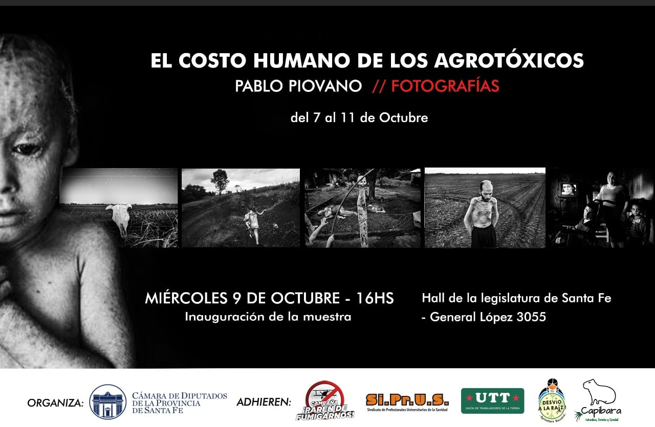

**Repudio a las amenazas sufridas por integrantes del colectivo Basta es Basta**

En el mes de octubre expresamos nuestro repudio a las amenazas efectuadas contra lxs compañerxs del colectivo *Basta es Basta* de la Provincia de Entre Ríos, quienes llevan adelante una ardua lucha contra las fumigaciones en las escuelas rurales.

Expresamos en esa oportunidad que “resulta inadmisible que esta lucha por la vida, la salud y el ambiente conlleve este tipo de situaciones, que como ciudadanos no podemos tolerar” y exigimos “a las autoridades políticas y judiciales que garanticen la integridad de cada unx de lxs integrantes de dicha agrupación y/o de cualquier activista que se encuentre implicado en la lucha por los derechos de lxs niñxs”.

**Charla “A propósito de la relación naturaleza, derecho y sociedad: modernidad, ‘giro animal’ y derechos de la naturaleza”**

El día 16 de octubre nuestro compañero Rafael Colombo brindó la charla “A propósito de la relación naturaleza, derecho y sociedad: modernidad, ‘giro animal’ y derechos de la naturaleza”.

El evento estuvo organizado por el *Grupo de estudios dirigido Capibara* y tuvo lugar en la sede de la Facultad de Ciencias Veterinarias de la Universidad Nacional del Litoral, situada en la localidad de Esperanza.

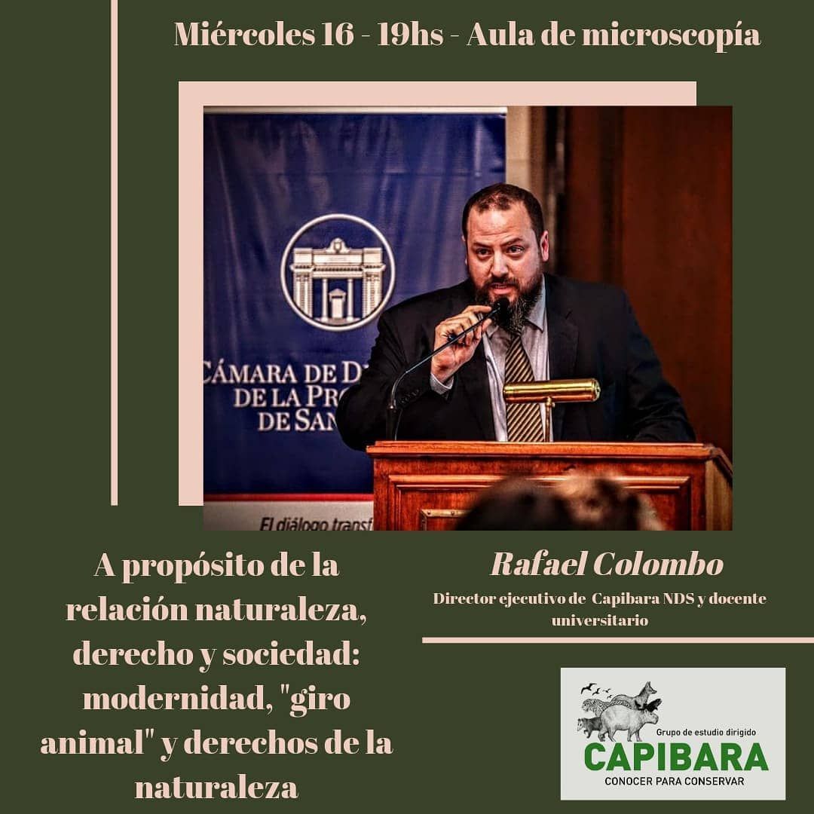

**Jornada de limpieza y recolección en la Laguna Setúbal**

El día 19 de octubre convocamos y participamos -junto a otras organizaciones- de una jornada de limpieza y recolección de residuos en la Laguna Setúbal.

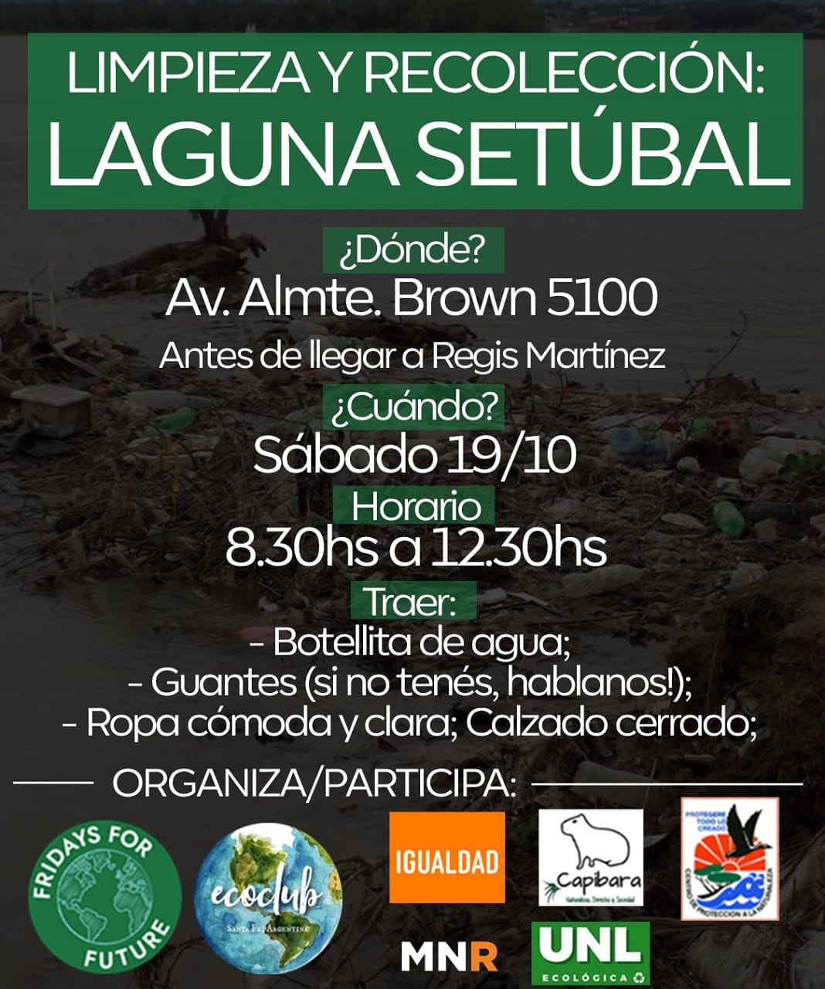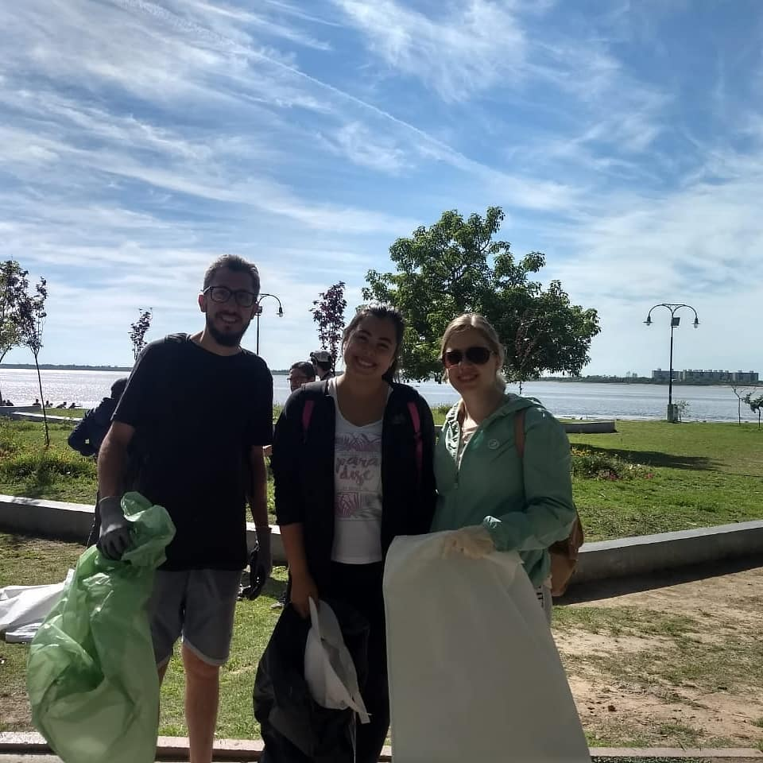

**Proyección del documental “Rights of Nature: A Global Movement”**

El día 16 de noviembre coorganizamos, junto al Museo Ameghino, la primera proyección en Santa Fe de la película *Los derechos de la naturaleza: un movimiento global* (Estados Unidos, 2018). Valeria Berros, integrante de CAPIBARA y codirectora de este documental, presentó la proyección.

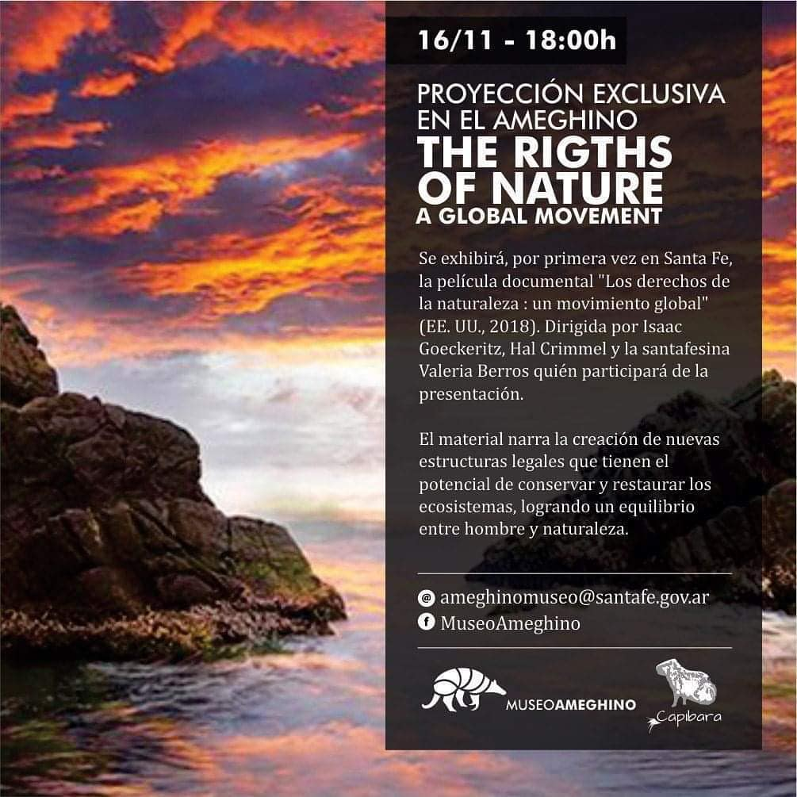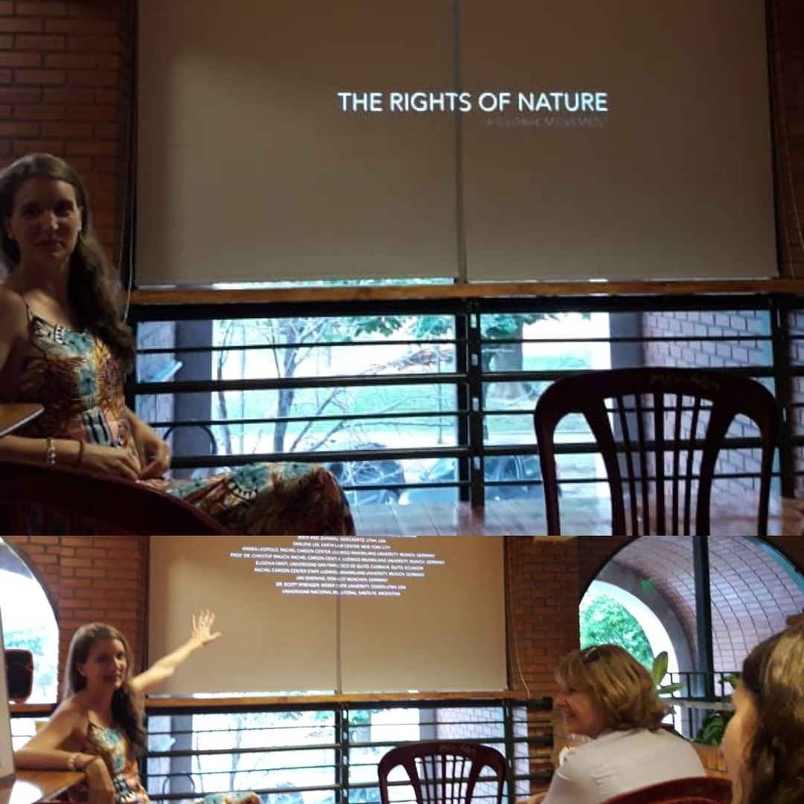

**Jornada de Concientización Mundial**

El 29 de noviembre, junto a otras organizaciones, acompañamos a Fridays For Future Santa Fe en el desarrollo de una jornada orientada al hiperconsumo, su impacto ambiental, modelos de consumo alternativos y soberanía alimentaria.

